Цифровой алкотестер
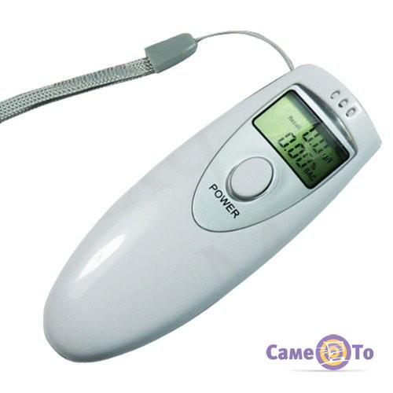

Инструкция по применению

Цифровой алкотестер
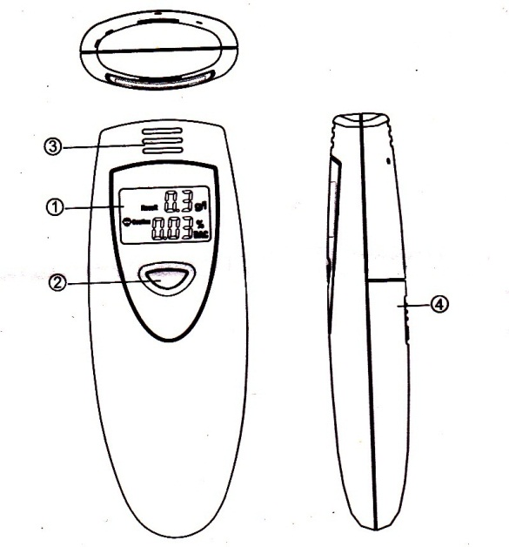
P/N:6016387002
- LSD дисплей
- Кнопка вкл/выкл
- Воздушный канал
- Отсек для батареек
Особенности
1. Цифровой алкотестер со звуковым сигналом
2. Диапазон: 0.00 – 0.19 % содержания алкоголя в крови (0.0 – 1.9 г/л)
3. Быстрый ответ
4. Автоматическое выключение питания
5. Используйте 2 * "AAA" щелочные батареи
Установка батарей
1. Выдвиньте крышку отсека для батарей с задней стороны устройства.
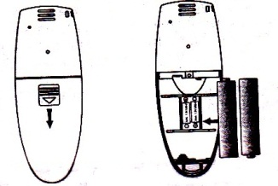
2. Вставьте две "AAA" (UM-4) щелочные батареи, соблюдая полярность, как указано.
3. Закройте крышку батарейного отсека.
Как использовать алкотестер
Разогрев
1. Нажмите кнопку питания один раз, LCD дисплей алкотестера включится, издав короткий звуковой сигнал.
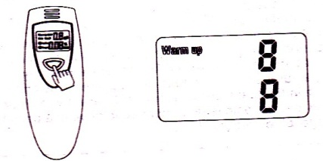
2. В верхнем левом углу загорается знак «warm up» и на экране проходит обратный отсчет от 10 до 0, что означает, что алкотестер разогревается. Примечание: в первый раз и если долго не использовать алкотестер он требует немного больше времени на разогрев.
Алкотестер в работе
1. Символ "Blow" отображается, когда разогрева закончен, и отсчет от 10 до 0 начался, что указывает на то, что алкотестер находится в тестовом режиме.

2. Подносим устройство ко рту и выдыхаем в него воздух на протяжении 3-5 секунд.
3. Результаты тестирования появляются на LCD дисплее.
4. Символ "Caution" отображается, если концентрация алкоголя на уровне:
- 0,02% BAC (или 0,2 г / л) до 0,05% BAC (или 0,5 г / л)
0,05% BAC (или 0,5 г / л) до 0,08% BAC (или 0,8 г / л)

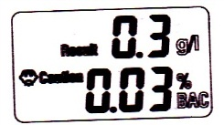
5. Символ "Danger" отображается, если концентрация алкоголя на уровне:
- Больше или равно 0,05% BAC (или 0,5 г / л).
Больше или равно 0,08% BAC (or0.8g / л).
Автоотключение
1. После того, как результат будет на дисплее в течение примерно 15 секунд, на 2-3 секунды появится символ "OFF" * и тестер отключится.
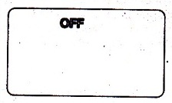
2. Если не дышать в алкотестер в тестовом режиме, на дисплее появится надпись "0,00".
Внимание:
Для получения более точного результата, производитель рекомендует Вам произвести проверку несколько раз (2 или 3 раза).
Индикатор низкого заряда батареи
Если на дисплее мигает "L" символ, это означает, что заряда аккумуляторов недостаточно, и тестер автоматически выключится, попробуйте заменить старые батареи.
Замена батареи
Откройте отсек для батареек. Заменить две "AAA" щелочные батареи. Включите прибор и прогрейте его.
Технические характеристики:
Современный полупроводниковый датчик оксидов алкоголя
Диапазон: 0.00 – 0.19 % содержания алкоголя в крови (0.0 – 1.9 г/л)
Точность: 0.01 % содержания алкоголя в крови (0.1 г/л)
Входная мощность: 2х1.5 V “AAA” щелочная батарея
Время работы: разогрев – 10с, ответ - <5с
Автоотключение: прибл. 1 мин
Размер: 95х36х18 мм
Меры предосторожности
- После употребления алкоголя, рекомендуется, чтобы прошло около 20 минут перед проверкой на алкотестере, это обусловлено тем, что 20 минут, это примерное время, необходимое алкоголю для всасывания в кровь из пищеварительного тракта.
- Для точного результата, не повторяйте следующее тестирование в течение 3 минут после предыдущего.
- Не курите и не ешьте за 20 минут до тестирования.
- Не используйте химические вещества, такие как бензол, растворитель или бензин для очистки устройства.
- Не допускайте попадания жидкости в воздушный канал.
- Не оставляйте прибор в закрытом помещении с загрязненным воздухом.
- Изменение внутренних компонентов устройства может привести к неисправности.
- Устройство предназначено для использования в качестве помощи для поощрения разумного вождения.
- Тело каждого человека по-разному реагирует на алкоголь.

